**Thủ tục nhập trạch về nhà mới cần làm gì?**

**Lễ nhập trạch được hiểu là lễ dọn vào nhà mới, áp dụng cả nhà mới xây, mới mua. Đây là một nghi lễ cổ truyền, quan trọng bên cạnh lễ động thổ, cất nóc. Làm lễ nhập trạch tức là đăng ký hộ khẩu với thần linh, thổ địa nơi ngôi nhà đã tọa lạc. Bởi vậy khi nhập trạch về nhà mới cần làm những việc sau:**

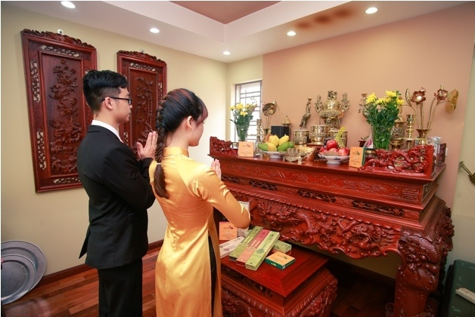

**I. Nghi lễ nhập trạch**

**1. Điều kiện để dọn về nhà mới**

Khi muốn chuyển về nhà mới ở, bạn cần tuân thủ những điều sau:

- Xem và chọn ngày giờ tốt để về nhà mới.

- Phải đích thân chủ nhân mới của ngôi nhà chuyển đồ đạc sang nhà mới.

- Cũng đích thân chủ nhân mới của ngôi nhà phải cầm bài vị cúng gia thần, tổ tiên và các thành viên khác trong nhà theo sau, đồng thời cầm theo tiền của.

- Chuyển nhà vào buổi sáng là tốt nhất hoặc không có thể chọn buổi trưa hoặc lúc mặt trời sắp lặn. Tuyệt đối tránh chuyển nhà về nhà khi trời đã chuyển tối vì điều này không tốt cho gia chủ.

**2. Điều cấm kỵ khi dọn về nhà mới**

- Theo dân gian, người có mang không được phép dọn nhà nếu không sẽ phạm tội “Thần thai”. Nếu quá cấp bách, người có mang phải dùng một cái chổi mới mua, chưa sử dụng để quét hết các đồ vật trong nhà trước khi chuyển chúng đi.

- Người cầm tinh [con hổ](http://www.phunutoday.vn/con-ho-tag17100/) không nên tham gia vào việc dọn nhà.

- Trường hợp nhập trạch chỉ để lấy ngày tốt và gia chủ chưa chính thức ở ngay, nhất thiết phải ngủ qua đêm tại nhà mới.

Đây là những điều kiêng kỵ để tránh những không may xảy đến với gia chủ.

1. **Lễ vật cần sắm sửa trong lễ nhập trạch**

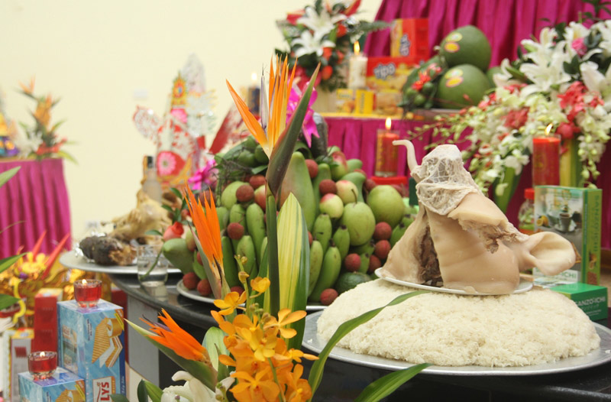

|  |  |
| --- | --- |
| Trầu cau  Hương  Hoa  Vàng mã  Rượu | Thịt  Xôi  Gà  Hoa quả  Bánh kẹo |

**4. Nghi lễ nhập trạch**

- Trước hết, gia chủ cần mang theo một chiếc chiếu đang dùng (nếu bạn dùng nệm thì lấy nệm), một bếp lửa (không dùng bếp điện vì nó sinh nhiệt nhưng không có ngọn lửa), một cái chổi mới, lễ vật… để vào nhà mới. Những thành viên khác trong nhà đi theo sau và mang theo tiền của.

- Sau đó, sắp lễ vật lên mâm theo hướng hợp với gia chủ. Đích thân gia chủ thắp tạm nén nhang, cắm vào lư để xin nhập trạch và xin phép Thần linh rước vong linh Gia tiên về nơi ở mới để thờ phụng.

- Kế đến, gia chủ sẽ châm bếp và đun nước với mục đích khai bếp và pha trà dâng thần linh, gia tiên.

- Sau khi khấn thần linh xong, gia chủ làm lễ cáo yết Gia tiên trước rồi mới được phép sắp xếp đồ đạc trong nhà.

- Khi đã dọn xong đồ đạc, để gia trang được bình an, cả nhà phải tổ chức lễ bái tạ thần Phật, các vị thánh thần và tổ tiên…

**5. Văn khấn lễ nhập trạch**

Văn khấn lễ nhập trạch bao gồm 2 phần: Là văn khấn thần linh và văn khấn cáo yết gia tiên.

**a. Văn khấn thần linh**

Na mô A Di Đà Phật!

Kính lạy:

- Hoàng thiên Hậu Thổ chư vị tôn Thần.

- Các ngài Thần Linh bản xứ cai quản trong khu vực này.

Hôm nay là ngày ……… tháng …….. năm …………….

Tín chủ con là: …………………..

Ngụ tại: ……………………………  
Thành tâm sửa biện hương hoa lễ vật và các thứ cúng dâng bày lên trên án, trước bản toạ chư vị tôn thần kính cẩn tâu trình:

Các Ngài Thần Linh thông minh chính trực giữ ngôi tam thai, nắm quyền tạo hoá, thể đức hiếu sinh của trời đất, phù hộ dân lành, bảo vệ sịn linh, nêu cao chính đạo.

Nay gia đình chúng con hoàn tất công trình, chọn được ngày lành dọn đến cư ngụ, phần sài nhóm lửa, kính lễ khánh hạ cầu xin chư vị minh thần, gia án tác phúc, độ cho gia quyến chúng con an ninh, khang thái, làm ăn tiến tới, tài lộc dồi dào. Người người được chữ bình an, xuất nhập hưởng phần lợi lạc. Cúi mong ơn đức cao dầy, thương xót, phù trì bảo hộ.

Tín chủ lại mời các vong linh tiền chủ, hậu chủ ở trong nhà này, đất này xin cùng về đây chiêm ngưỡng tôn thần, thụ hưởng lễ vật, phù trì tín chủ thịnh vượng an khang. Bốn mùa không hạn ách nào xâm, tám tiết có điều lành tiếp ứng.

Dãi tấm lòng thành cúi xin chứng giám.

Cẩn cáo

**b. Văn khấn các yết gia tiên**

Na mô A Di Đà Phật !

Kính lạy Tổ Tiên nội ngoại.

Hôm nay là ngày ……… tháng ……. năm ………….

Gia đình chúng con mới dọn đến đây là: (địa chỉ) …………………………….......  
Thiết lập linh sàng, sửa biện lễ vật, bày trên bàn thờ, trước linh toạ kính trình các cụ nội ngoại Gia Tiên. Nhờ hồng phúc Tổ Tiên, ông bà cha mẹ, chúng con đã tạo lập được ngôi nhà mới, hoàn tất công trình, chọn được ngày lành tháng tốt, thiết lập ấn thờ, kê giường nhóm lửa, kính lễ khánh hạ.

Cúi xin các cụ, ông bà cùng chư vị hương linh nội ngoại thương xót con cháu, chứng giám lòng thành, giáng phó linh sàng thụ hưởng lễ vật, phù hộ độ trì cho chúng con, lộc tài vượng tiến, gia đạo hưng long, cháu con được chữ bình an, xuất nhập hưởng phần lợi lạc.

Anh linh chiếu giám, cảm niệm ơn dày.

Dãi tấm lòng thành cúi xin chứng giám.

Cẩn cáo

**II. Các ngày “đại hao” kiêng nhập trạch**

Tháng Giêng tránh ngày Ngọ

Tháng Hai tránh ngày Mùi

Tháng Ba tránh ngày Thân

Tháng Tư tránh ngày Dậu

Tháng Năm tránh ngày Tuất

Tháng Sáu tránh ngày Hợi

Tháng Bảy tránh ngày Tý

Tháng Tám tránh ngày Sửu

Tháng Chín tránh ngày Dần

Tháng Mười tránh ngày Mão

Tháng Mười một tránh ngày Thìn

Tháng Chạp tránh ngày Tị.

Mặc dù ai cũng biết tới lễ nhập trạch nhưng không hẳn ai cũng biết các thủ tục và nghi thức khi làm lễ nhập trạch. Bởi vậy, bài biết trên đã cung cấp đầy đủ các thông tin cần thiết khi làm lễ nhập trạch. Mọi người lãy lưu lại nhé!